Урок по английскому языку для 9 класса
6-8 мая
Урок 1
Срок сдачи готовой работы: 13.05
Инструкция: задания выполнять в тетради АККУРАТНЫМ почерком, либо в учебнике, если для ответа предусмотрено место. Фото готовой работы (т.е. ВСЕ задания) высылать на эл. почту darya.elkina@mail.ru

Topic of the lesson “Reported speech and reported statements ”
№ | материал | задание | Действия ученика
 | internet | Watch video to refresh your knowledge https://interneturok.ru/lesson/english/10-11-klassy/kosvennaya-rech-i-reported-speech/reported-speech-and-reported-statements
 | internet | Practice here https://interneturok.ru/lesson/english/10-11-klassy/kosvennaya-rech-i-reported-speech/reported-speech-and-reported-statements/testcases  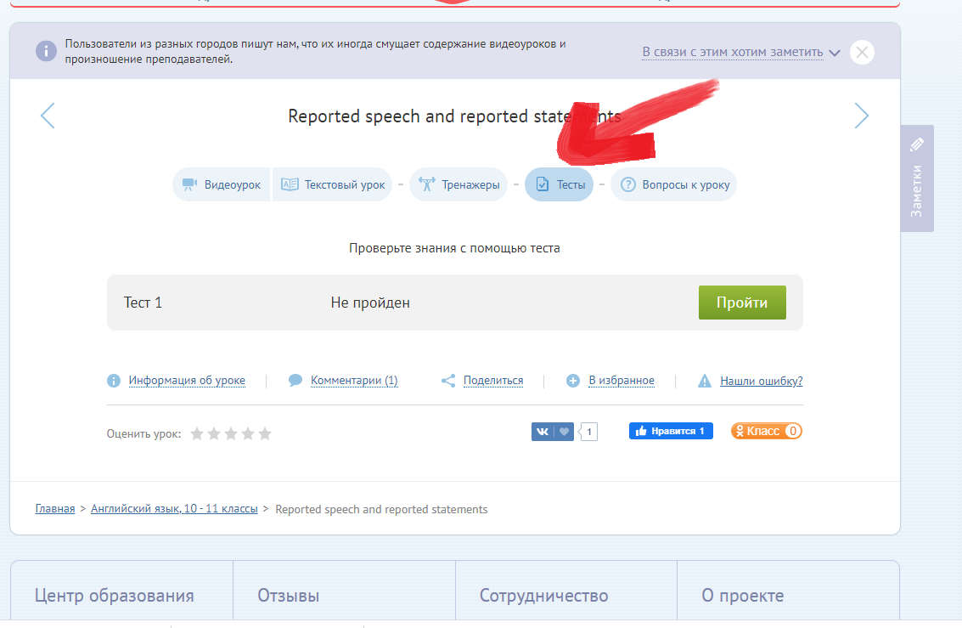

Урок 2
Срок сдачи готовой работы: 13.05
Инструкция: задания выполнять в тетради АККУРАТНЫМ почерком, либо в учебнике, если для ответа предусмотрено место. Фото готовой работы (т.е. ВСЕ задания) высылать на эл. почту darya.elkina@mail.ru

Topic of the lesson “Reported Questions”
№ | материал | задание | Действия ученика
 | Internet | Watch video to refresh your knowledge https://interneturok.ru/lesson/english/10-11-klassy/kosvennaya-rech-i-reported-speech/kosvennye-voprosy-reported-questions
 | Practice here | https://interneturok.ru/lesson/english/10-11-klassy/kosvennaya-rech-i-reported-speech/kosvennye-voprosy-reported-questions/testcases

